Информация о работе отдела ЗАГС за 9 месяцев 2021 года.

В рамках осуществления федеральных полномочий по государственной регистрации актов гражданского состояния за 9 месяцев 2021 года в районе зарегистрировано 759 актов гражданского состояния (699 - в 2020 году), в том числе рождений 235, за аналогичный период прошлого года - 219. Из числа родившихся детей 118(51%) составили мальчики, 117(49%) – девочки, в трёх семьях зарегистрированы «двойни». Популярными именами оказались среди мальчиков – Тимофей, Александр, Иван, девочек – Мария, Дарья, Ева. В то же время родители называют своих малышей старинными именами - Гордей, Григорий, Марфа, Аглая и необычными - Леон, Вилен, Мира и Малика.
В 52 семьях (22%) родились первенцы, второй ребёнок - в 68 семьях (29% ), третий – в 82 семьях (35%), четвёртый – в 18, в 13 семьях – пятый ребёнок, в двух семьях – шестой.
В отношении 46 малышей установлено отцовство (2020г. - 47).
За отчётный период текущего года отделом зарегистрировано 279 актов о смерти (2020 год – 268). Из общего числа умерших, мужчины составили - 153(55%), женщины - 126(45%). Из количества составленных актов о смерти, 80 мужчин (29%) умерли в трудоспособном возрасте. Смерть 144 женщин (52%) зарегистрирована в возрасте свыше 70 лет. Отношение числа родившихся к числу умерших составило 84% ( 82% - в 2020 году).
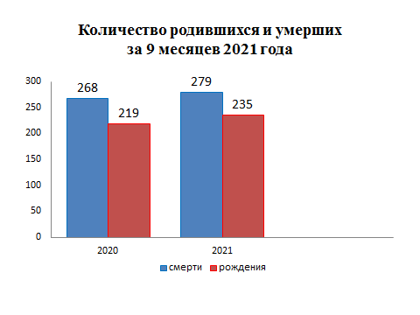
За 9 месяцев 2021 года составлено 107 (2020г. - 90) актов о заключении брака.
В отчётном периоде составлено 78 актов о расторжении брака (в 2020г.-
68), из них 69(88%) - по решению суда. Процент разводимости к заключённым бракам составил 73% (в 2020г. – 75,5%).

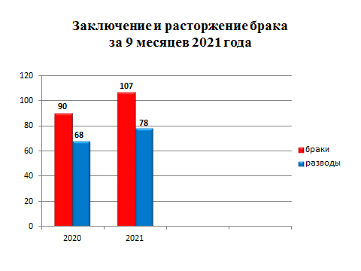
Отделом исполнено 633 социально-правовых запроса, принято от граждан 37 заявлений о внесении исправлений, 12 – о перемене ФИО, выдано 220 повторных свидетельств и 639 справок о регистрации актов гражданского состояния.

Начальник отдела ЗАГС Л.В.Коровина

